Molière

De sa naissance à sa reconnaissance

Molière
Né en 1622 à Paris et mort le 17 février en 1673, Molière, de son vrai nom Jean-Baptiste Poquelin, fils d’un tapissier du roi, fit ses études dans un collège de Jésuites qui accueillait les fils de la noblesse et de la riche bourgeoisie. Il se détourna de la carrière que son père lui destinait au profit de la création d’une troupe de comédiens : « L'illustre Théâtre ».

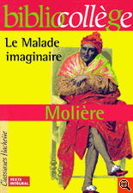
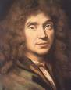
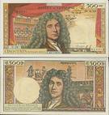

Le Malade imaginaire

Résumé de la pièce:

Un médecin fait croire à Argan qu'il est malade du foie et de la rate, alors ce dernier se croit malade et passe ses journées à faire des lavements. Mais surtout, il veut marier sa fille Angélique au fils du médecin, pour ses propres besoins. Celle-ci ne veut pas ce mariage, mais ne peut pas contredire son père. Malgré tout, elle aime un homme nommé Cléante. Béline, la seconde femme d'Argan, profite de son mari et aimerait se débarrasser d'Angélique en l'envoyant dans un couvent. En faisant cela elle hérite de la fortune de son mari (...)

